Лабораторная работа №6. Алгоритмы на графах
Цель работы: Освоить сущность и программную реализацию: а) способов представления графов; б) алгоритмов поиска в ширину и глубину; в) алгоритма топологической сортировки графов. Разобрать алгоритм Прима и алгоритм Крускала.
Задание 1. Ориентированный граф G взять в соответствии с вариантом. Представить его в отчете в виде матрицы смежности, матрицы инцидентности, списка смежных вершин.

Вариант | Граф G
12 | 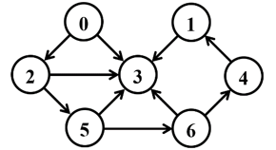
Матрица смежности - это квадратная матрица размера n x n, где n - число вершин в графе. Эта матрица используется для представления графа в виде таблицы, где каждый элемент матрицы a_ij показывает, существует ли ребро между вершинами i и j.
Если в графе есть ребро между вершинами i и j, то a_ij равно 1. Если ребра между этими вершинами нет, то a_ij равно 0. Так как граф ориентированный, матрица смежности не будет симметричной относительно главной диагонали.

Матрица смежности:
Вершина | 0 | 1 | 2 | 3 | 4 | 5 | 6
0 | 0 | 0 | 1 | 1 | 0 | 0 | 0
1 | 0 | 0 | 0 | 1 | 0 | 0 | 0
2 | 0 | 0 | 0 | 1 | 0 | 1 | 0
3 | 0 | 0 | 0 | 0 | 0 | 0 | 0
4 | 0 | 1 | 0 | 0 | 0 | 0 | 0
5 | 0 | 0 | 0 | 1 | 0 | 0 | 1
6 | 0 | 0 | 0 | 1 | 1 | 0 | 0
G = (V, E), V = {0, 1, 2, 3, 4, 5, 6}, E = { <0, 2>₀, <0, 3>₁, <2, 5>₂, <2, 3>₃, <5, 3>₄, <5, 6>₅, <6, 3>₆, <6, 4>₇, <1, 4>₈, <1, 3>₉}
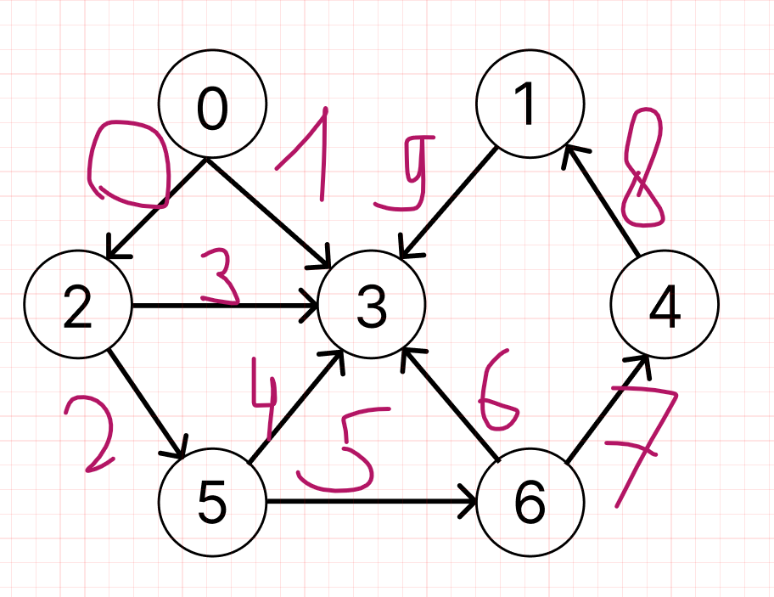
*если в двух словах, если ребро исходит от вершины, то 1, если входит, то -1, 0 – если ничего
Матрица инцидентности:
Вершина | 0 | 1 | 2 | 3 | 4 | 5 | 6 | 7 | 8 | 9
0 | 1 | 1 | 0 | 0 | 0 | 0 | 0 | 0 | 0 | 0
1 | 0 | 0 | 0 | 0 | 0 | 0 | 0 | 0 | -1 | 1
2 | -1 | 0 | 1 | 1 | 0 | 0 | 0 | 0 | 0 | 0
3 | 0 | -1 | 0 | -1 | -1 | 0 | -1 | 0 | 0 | -1
4 | 0 | 0 | 0 | 0 | 0 | 0 | 0 | -1 | 1 | 0
5 | 0 | 0 | -1 | 0 | 1 | 1 | 0 | 0 | 0 | 0
6 | 0 | 0 | 0 | 0 | 0 | -1 | 1 | 1 | 0 | 0
Список смежных вершин - это список всех вершин, с которыми заданная вершина в графе имеет ребра. Другими словами, это список вершин, которые непосредственно соединены с данной вершиной ребрами.
Например, если в графе есть вершина A, которая имеет ребра, соединяющие ее с вершинами B, C и D, то список смежных вершин для вершины A будет содержать вершины B, C и D.
Список смежных вершин может быть представлен в виде массива, списка или любой другой структуры данных, в которой хранятся вершины, с которыми данная вершина имеет ребра.
Список смежных вершин:
S₀ = {2, 3}
S₁ = {3}
S₂ = {3,5}
S₃ = ∅
S₄ = {1,6}
S₅ = {3,6}
S₆ = {3,4}

Задание 2. Осуществить алгоритмы поиска в ширину и глубину, а также алгоритма топологической сортировки аналогично примерам, рассмотренным на лекциях. Оформить отчет, включив в него каждый шаг выполнения алгоритмов.
Алгоритм поиска в ширину (англ. breadth-first search, BFS) позволяет найти кратчайшие пути из одной вершины невзвешенного графа до всех остальных вершин
Поиск в ширину:
Q- для промежуточного хранения вершин(очередь)
массивы:
С- массив окраски вершин ( Б – не добавлена в очередь , С – добавлена в очередь , Ч – вышла из очереди )
D- массив расстояний
Р- массив предшествующих вершин

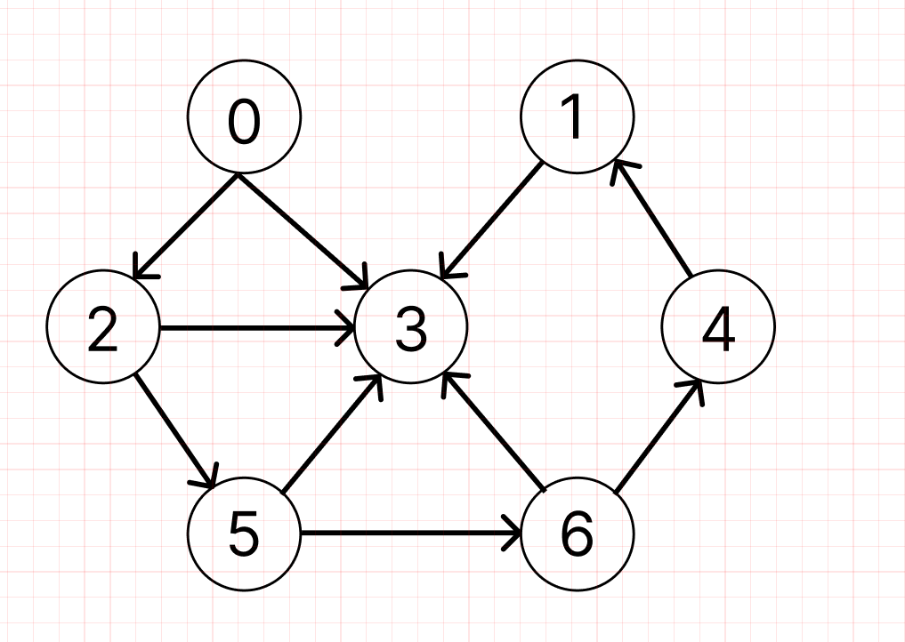
Шаг 1
В качестве стартовой вершины выбираем вершину с номером 0.
Очередь : 0

 | 0 | 1 | 2 | 3 | 4 | 5 | 6
Окраска вершин | С | Б | Б | Б | Б | Б | Б
Расстояния | 0 | I | I | I | I | I | I
Массив предыдущих вершин | N | N | N | N | N | N | N
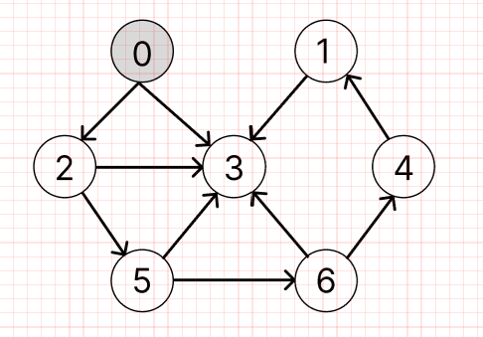
Шаг 2
У вершины 0 две смежные вершины. Для последующего пути выбираем вершину с наименьшим весом – 2, а 3-ю добавляем в начало очереди. Закрашиваем 0 в черный цвет как пройденную. Смежные в серый.

Очередь : 2 3

 | 0 | 1 | 2 | 3 | 4 | 5 | 6
Окраска вершин | Ч | Б | С | С | Б | Б | Б
Расстояния | 0 | I | 1 | 1 | I | I | I
Массив предыдущих вершин | N | N | 0 | 0 | N | N | N
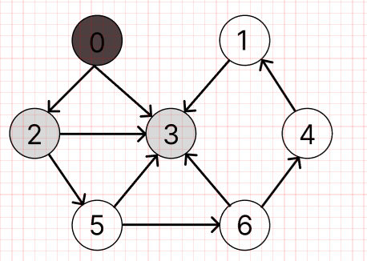
Шаг 3
Переходим в смежную вершину, вершину номер 2. С ней смежные вершины номер 3 и 5. Закрашиваем 3 и 5 в серый цвет, а вершину номер 2 в черный, как пройденную.
Очередь : 3 5

 | 0 | 1 | 2 | 3 | 4 | 5 | 6
Окраска вершин | Ч | Б | Ч | С | Б | С | Б
Расстояния | 0 | I | 1 | 1 | I | 2 | I
Массив предыдущих вершин | N | N | 0 | 0 | 1 | N | N
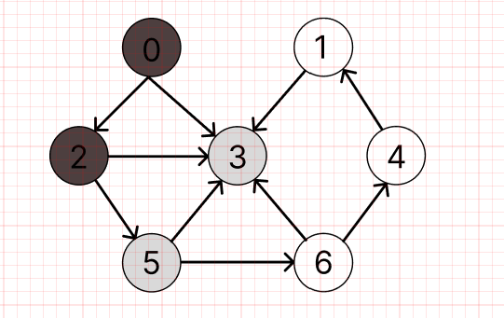
Шаг 4
Переходим в смежную вершину, вершину номер 3. Вершина номер 3 не имеет смежных вершин поэтому просто окрашиваем ее в черный, как пройденную.
Очередь : 5

 | 0 | 1 | 2 | 3 | 4 | 5 | 6
Окраска вершин | Ч | Б | Ч | Ч | Б | С | Б
Расстояния | 0 | I | 1 | 1 | I | 2 | I
Массив предыдущих вершин | N | N | 0 | 0 | 1 | 3 | N
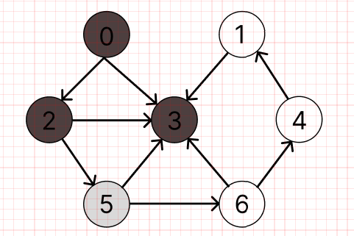
Шаг 5
Переходим в смежную вершину, вершину номер номер 5. Вершина номер 5 имеет одну смежную вершину, номер 6, закраиваем ее в серый цвет, а вершину 5 в черный.
Очередь : 6

 | 0 | 1 | 2 | 3 | 4 | 5 | 6
Окраска вершин | Ч | Б | Ч | Ч | Б | Ч | С
Расстояния | 0 | I | 1 | 1 | I | 2 | 3
Массив предыдущих вершин | N | N | 0 | 0 | 1 | 3 | 4
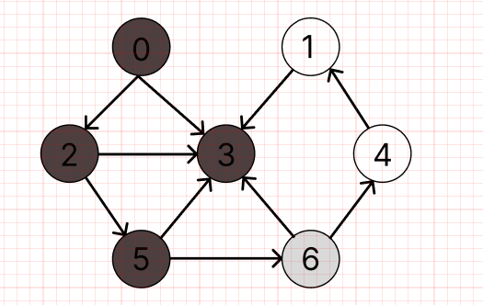
Шаг 6
Переходим смежную вершину 6, закрашиваем ее черным цветом, как пройденную, а смежную вершину 4 в серый как смежную
Очередь : 4

 | 0 | 1 | 2 | 3 | 4 | 5 | 6
Окраска вершин | Ч | Б | Ч | Ч | Б | Ч | С
Расстояния | 0 | I | 1 | 1 | 4 | 2 | 3
Массив предыдущих вершин | N | N | 0 | 0 | 5 | 3 | 4
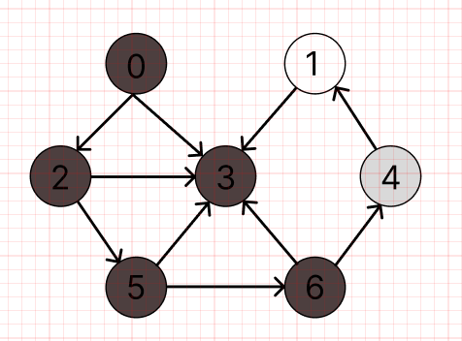
Шаг 7
Закрашиваем вершину номер 4 в черный, как пройденную, а вершину номер 1 в серый как смежную.
Очередь : 1

 | 0 | 1 | 2 | 3 | 4 | 5 | 6
Окраска вершин | Ч | Б | Ч | Ч | Б | Ч | С
Расстояния | 0 | 5 | 1 | 1 | 4 | 2 | 3
Массив предыдущих вершин | 0 | 6 | 0 | 0 | 5 | 3 | 4
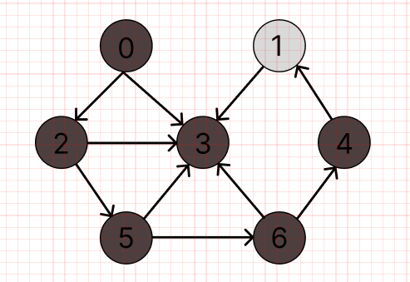
Шаг 8
Закрашиваем вершину номер 1 в черный цвет, как пройденную. Больше вершин не осталось.
Очередь :

 | 0 | 1 | 2 | 3 | 4 | 5 | 6
Окраска вершин | Ч | Б | Ч | Ч | Б | Ч | С
Расстояния | 0 | 5 | 1 | 1 | 4 | 2 | 3
Массив предыдущих вершин | N | 6 | 0 | 0 | 5 | 3 | 4
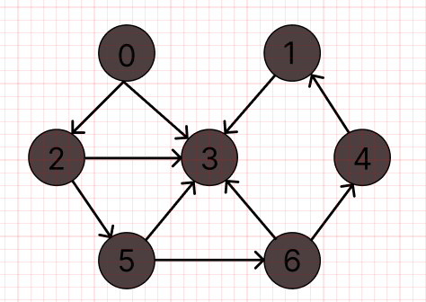
Очередь пуста – следует конец обхода.
BFS-дерево – это дерево, множество вершин которого является подмножеством вершин исходного графа, связанных дугами в порядке их посещения (в соответствии с массивом P), а корнем – стартовая вершина.
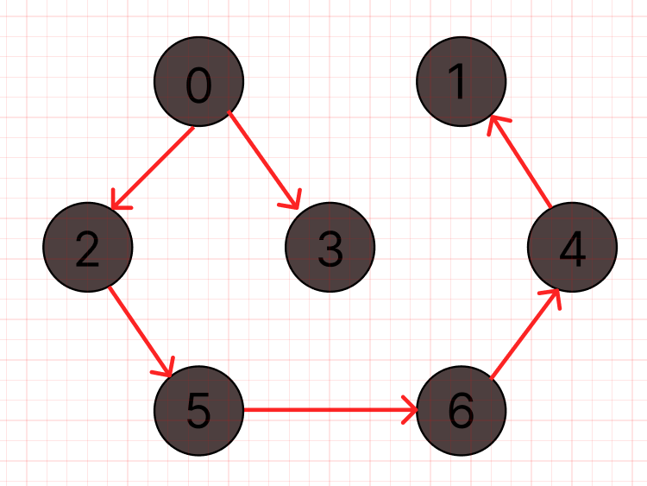
Порядок обхода:
0, 2, 3, 5, 6, 4, 1.
 | 0 | 1 | 2 | 3 | 4 | 5 | 6
Массив предыдущих вершин | - | 6 | 0 | 0 | 5 | 3 | 4

Алгоритм BFS сводится к следующей последовательности шагов.
- Инициализировать массивы С, D, P. Стартовую вершину s поместить в очередь Q. и окрасить в серый цвет: C[s] = G. Для стартовой вершины установить расстояние, равное нулю: D[s] = 0.
- Если очередь Q пуста, то работа алгоритма завершена, в противном случае перейти к следующему шагу.
- Выбрать из очереди Q вершину k и окрасить ее в черный цвет: С[k] = B.
- Построить множества J вершин белого цвета смежных вершине k. Если таких вершин нет, то перейти к шагу 2, иначе – к следующему шагу.
- Каждую вершину j из множества J поместить в очередь Q. Обычно (но не обязательно) в очередь вершины помещаются в порядке возрастания номеров.
- Каждую вершину j из множества J окрасить в серый цвет: С[j] = G.
- Для каждой вершины j из множества J вычислить расстояние: D[j] = D[k] + 1.
- Для каждой вершины j из множества J указать предшествующую вершину: P[j] = k.
- Перейти к шагу 3.

Алгоритм поиска (или обхода) в глубину (англ. depth-first search, DFS) позволяет построить обход графа, при котором посещаются все вершины, доступные из начальной вершины.

Алгоритм поиска в глубину:
T-шаг
Стек посещённых вершин
Массив окраски вершин ( Б – не посещена , С – в стеке , Ч – вышла из стека)
Массив расстояний
Массив предшествующих вершин
Массив шаг на котором вершина окрашивается в черный цвет

Шаг 1
По условию граф имеет 7 вершин, пронумерованных с нуля. В качестве стартовой вершины возьмем вершину с номером 0.
Стек : 0

t(шаг) = 1

 | 0 | 1 | 2 | 3 | 4 | 5 | 6
Окраска вершин | С | Б | Б | Б | Б | Б | Б
Время обнаружения (Шаг окраски в серый) | 1 | I | I | I | I | I | I
Номера предыдущих вершин | N | N | N | N | N | N | N
Время фиксации  (Шаг окраски в чёрный цыет) | 0 | 0 | 0 | 0 | 0 | 0 | 0
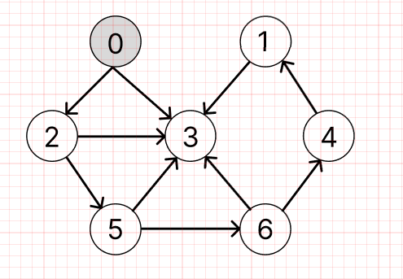
Шаг 2
Вершина 0 имеет 2 смежные вершины 2 и 3. Закрашиваем их серым цветом.
И выбираем т что с наименьшим весом.
Стек : 0 2 3

t(шаг) = 2

 | 0 | 1 | 2 | 3 | 4 | 5 | 6
Окраска вершин | С | Б | C | С | Б | Б | Б
Время обнаружения (Шаг окраски в серый) | 1 | I | 2 | 2 | I | I | I
Номера предыдущих вершин | N | N | 0 | 0 | N | N | N
Время фиксации  (Шаг окраски в чёрный цыет) | 0 | 0 | 0 | 0 | 0 | 0 | 0
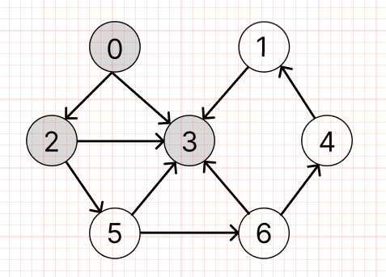
Шаг 3
Вершина 2 имеет одну не отмеченную смежную вершину номер 5, закрашиваем ее в серый цвет.
Стек : 0 2 3 5

t(шаг) = 3

 | 0 | 1 | 2 | 3 | 4 | 5 | 6
Окраска вершин | С | Б | C | С | Б | C | Б
Время обнаружения (Шаг окраски в серый) | 1 | I | 2 | I | I | 3 | I
Номера предыдущих вершин | N | N | 0 | 0 | N | 3 | N
Время фиксации  (Шаг окраски в чёрный цыет) | 0 | 0 | 0 | 0 | 0 | 0 | 0
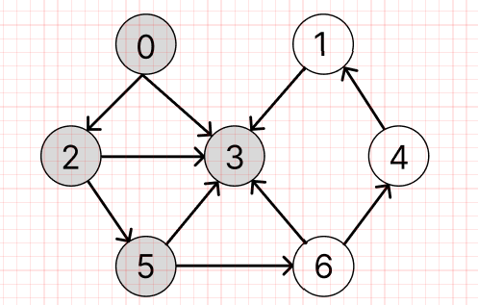
Шаг 4
Вершина номер 5 имеет, одну смежную неокрашенную вершину, это 6. Закрашиваем ее в серый цвет.
Стек : 0 2 3 5 6

t(шаг) = 4

 | 0 | 1 | 2 | 3 | 4 | 5 | 6
Окраска вершин | С | Б | C | С | Б | С | С
Время обнаружения (Шаг окраски в серый) | 1 | I | 2 | 2 | I | 3 | 4
Номера предыдущих вершин | N | N | 0 | 0 | N | 3 | 4
Время фиксации  (Шаг окраски в чёрный цыет) | 0 | 0 | 0 | 0 | 0 | 0 | 0
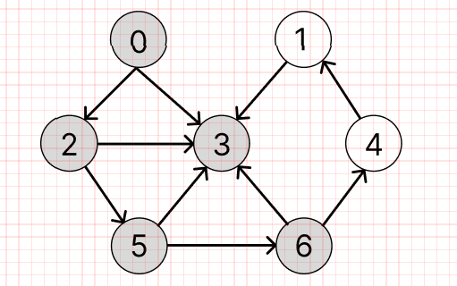
Шаг 5
Вершина номер 6 имеет одну смежную не закрашенную вершину, это номер 4, закрашиваем ее, в серый цвет.

Стек : 0 2 3 5 6 4

t(шаг) = 5

 | 0 | 1 | 2 | 3 | 4 | 5 | 6
Окраска вершин | С | Б | С | С | С | С | С
Время обнаружения (Шаг окраски в серый) | 1 | I | 2 | 2 | 5 | 3 | 4
Номера предыдущих вершин | N | N | 0 | 0 | 5 | 3 | 4
Время фиксации  (Шаг окраски в чёрный цыет) | 0 | 0 | 0 | 0 | 0 | 0 | 0
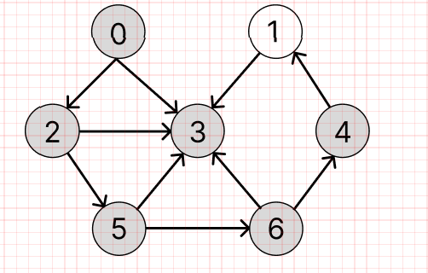
Шаг 6
Вершина 4 имеет одну смежную вершину, это один, закрашиваем ее в серый цвет.
Стек : 2 3 5 6 4 1

t(шаг) = 6

 | 0 | 1 | 2 | 3 | 4 | 5 | 6
Окраска вершин | С | С | С | С | С | С | С
Время обнаружения (Шаг окраски в серый) | 1 | 6 | 2 | 2 | 5 | 3 | 4
Номера предыдущих вершин | N | 6 | 0 | 0 | 5 | 2 | 4
Время фиксации  (Шаг окраски в чёрный цыет) | 0 | 0 | 0 | 0 | 0 | 0 | 0
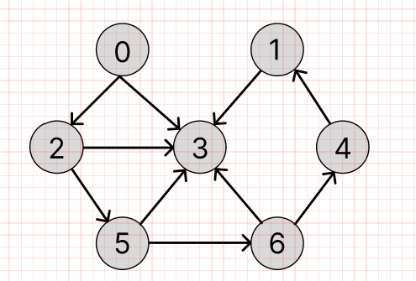
Шаг 7
Вершина 1 имеет смежную вершину номер 3, но она уже закрашена в серый цвет и не имеет смежную вершин следовательно закрашиваем вершину номер 3 в черный цвет и таким образом двигаемся по обратному пути.
Стек : 0

t(шаг) = 7

 | 0 | 1 | 2 | 3 | 4 | 5 | 6
Окраска вершин | С | С | С | Ч | С | С | С
Время обнаружения (Шаг окраски в серый) | 1 | 6 | 2 | 2 | 5 | 3 | 4
Номера предыдущих вершин | N | 6 | 0 | 0 | 5 | 2 | 4
Время фиксации  (Шаг окраски в чёрный цыет) | 0 | 0 | 0 | 7 | 0 | 0 | 0
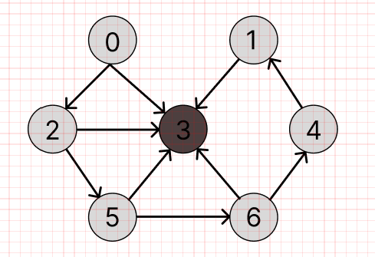

Шаг 8
Стек : 0

t(шаг) = 8

 | 0 | 1 | 2 | 3 | 4 | 5 | 6
Окраска вершин | С | Ч | С | Ч | С | Ч | Ч
Время обнаружения (Шаг окраски в серый) | 1 | 6 | 2 | 2 | 5 | 3 | 4
Номера предыдущих вершин | N | 6 | 0 | 0 | 5 | 2 | 4
Время фиксации  (Шаг окраски в чёрный цыет) | 0 | 8 | 0 | 7 | 0 | 0 | 0
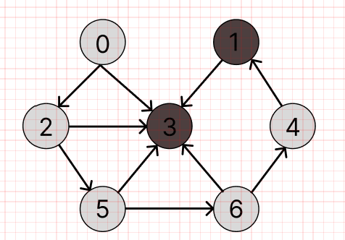
Шаг 9
Стек : 0

t(шаг) = 9

 | 0 | 1 | 2 | 3 | 4 | 5 | 6
Окраска вершин | С | Ч | С | Ч | Ч | С | С
Время обнаружения (Шаг окраски в серый) | 1 | 6 | 2 | 2 | 5 | 3 | 4
Номера предыдущих вершин | N | 6 | 0 | 0 | 5 | 2 | 4
Время фиксации  (Шаг окраски в чёрный цыет) | 0 | 8 | 0 | 7 | 9 | 0 | 0

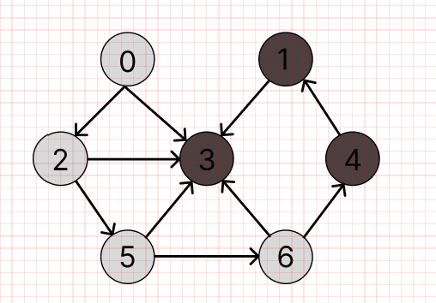
Шаг 10
Стек : 0

t(шаг) = 10

 | 0 | 1 | 2 | 3 | 4 | 5 | 6
Окраска вершин | С | Ч | С | Ч | Ч | С | Ч
Время обнаружения (Шаг окраски в серый) | 1 | 6 | 2 | 2 | 5 | 3 | 4
Номера предыдущих вершин | N | 6 | 0 | 0 | 5 | 2 | 4
Время фиксации  (Шаг окраски в чёрный цыет) | 0 | 8 | 0 | 7 | 9 | 0 | 10
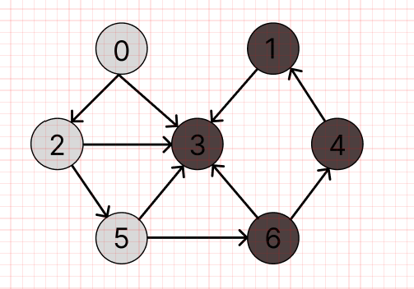
Шаг 11
Стек : 0

t(шаг) = 11

 | 0 | 1 | 2 | 3 | 4 | 5 | 6
Окраска вершин | С | Ч | С | Ч | Ч | Ч | Ч
Время обнаружения (Шаг окраски в серый) | 1 | 6 | 2 | 2 | 5 | 3 | 4
Номера предыдущих вершин | N | 6 | 0 | 0 | 5 | 2 | 4
Время фиксации  (Шаг окраски в чёрный цыет) | 0 | 8 | 0 | 7 | 9 | 11 | 10
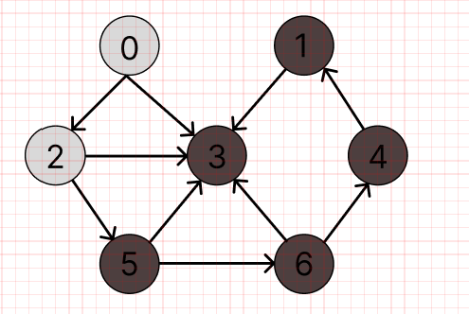
Шаг 12
Стек : 0

t(шаг) = 12

 | 0 | 1 | 2 | 3 | 4 | 5 | 6
Окраска вершин | С | Ч | Ч | Ч | Ч | Ч | Ч
Время обнаружения (Шаг окраски в серый) | 1 | 6 | 2 | 2 | 5 | 3 | 4
Номера предыдущих вершин | N | 6 | 0 | 0 | 5 | 2 | 4
Время фиксации  (Шаг окраски в чёрный цыет) | 0 | 8 | 12 | 7 | 9 | 11 | 10
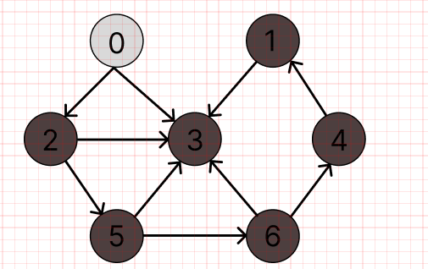
Шаг 13
Стек : 0

t(шаг) = 13

 | 0 | 1 | 2 | 3 | 4 | 5 | 6
Окраска вершин | Ч | Ч | Ч | Ч | Ч | Ч | Ч
Время обнаружения (Шаг окраски в серый) | 1 | 6 | 2 | 2 | 5 | 3 | 4
Номера предыдущих вершин | N | 6 | 0 | 0 | 5 | 2 | 4
Время фиксации  (Шаг окраски в чёрный цыет) | 13 | 8 | 12 | 7 | 9 | 11 | 10
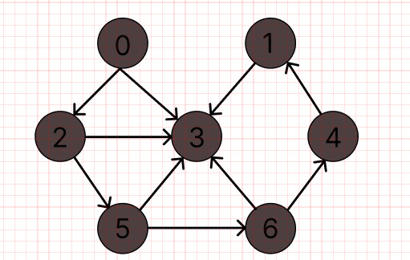
В результате получили DFS-дерево:
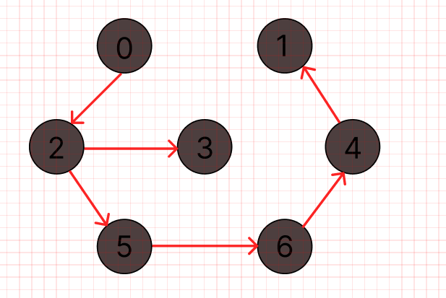
Порядок обхода: 1,4,6,5,3,2,0.
Результат

В основе алгоритма DFS лежит рекурсивная процедура Visit, имеющая один входной параметр k – вершину графа.
Опишем пошагово процедуру Visit.
- Принять параметр k – вершину графа.
- Вершину k окрасить в серый цвет: C[k] = G.
- Увеличить номер шага: t = t + 1.
- Подсчитать расстояние до вершины: D[k] = t. Расстояние до вершины в алгоритме DFS совпадает с номером шага, на котором эта вершина была обнаружена (окрашена в серый цвет).
- Построить множества J вершин белого цвета, смежных вершине k. Если таких вершин нет, то перейти к шагу 8.
- Для каждой вершины j из множества J указать предшествующую вершину: P[j] = k.
- Для каждой вершины j из множества J выполнить процедуру Visit.
- Вершину k окрасить в черный цвет: C[k] = B.
- Увеличить номер шага: t = t + 1.
- Отметить время фиксации вершины: F[k] = t.

Топологическая сортировка

Топологическая сортировка − это процедура упорядочивания вершин бесконтурного ориентированного графа, не имеющего циклов (ациклического графа). В результате топологической сортировки для вершин графа определяется такой порядок, что если их расположить на рисунке в соответствии с этим порядком сверху вниз, то дуги будут направлены только от верхних вершин к нижним.


По условию, граф имеет 7 вершин, пронумерованных начиная с нуля. В качестве стартовой вершины выбрана вершина с номером 0.
Шаг 1.
В качестве стартовой вершины выбираем вершину с номером 0. Окрашиваем ее в серый цвет.

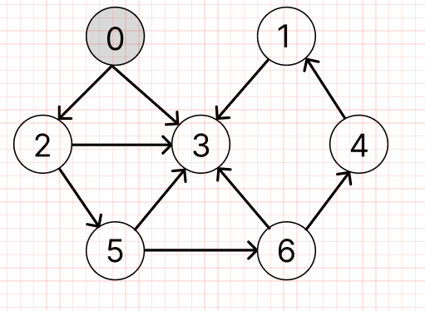
Шаг 2.
Вершина 0 имеет 2 смежные вершины 2 и 3. Закрашиваем их серым цветом.
И выбираем т что с наименьшим весом.
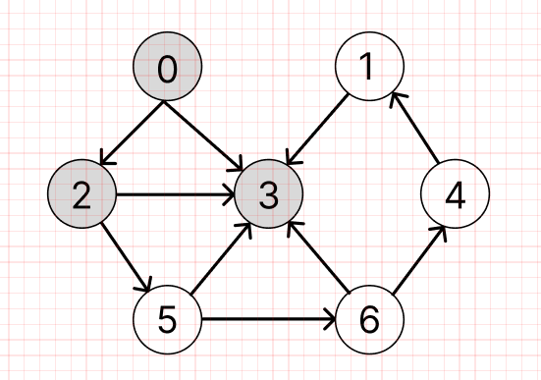
Шаг 3.
Вершина 2 имеет одну не отмеченную смежную вершину номер 5, закрашиваем ее в серый цвет.
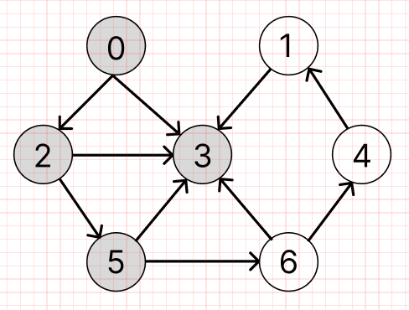
Шаг 4.
Вершина номер 5 имеет, одну смежную неокрашенную вершину, это 6. Закрашиваем ее в серый цвет.

Шаг 5.
Вершина номер 6 имеет одну смежную не закрашенную вершину, это номер 4, закрашиваем ее, в серый цвет.

Шаг 6.
Вершина 4 имеет одну смежную вершину, это один, закрашиваем ее в серый цвет.

Шаг 7.
Вершина 1 имеет смежную вершину номер 3, но она уже закрашена в серый цвет и не имеет смежную вершин, следовательно закрашиваем вершину номер 3 в черный цвет и таким образом двигаемся по обратному пути. Добавляем вершину 3 в стек.

3
Шаг 8.
Добавляем вершину 1 в стек.

3 | 1
Шаг 9.
Добавляем вершину 4 в стек.

3 | 1 | 4

Шаг 10.
Добавляем вершину 6 в стек.

3 | 1 | 4 | 6
Шаг 11.
Добавляем вершину 5 в стек.

3 | 1 | 4 | 6 | 5
Шаг 12.
Добавляем вершину 2 в стек.

3 | 1 | 4 | 6 | 5 | 2
Шаг 13.
Добавляем вершину 0 в стек.

3 | 1 | 4 | 6 | 5 | 2 | 0
Таким образом имеем сортировку:
3, 1, 4, 6, 5, 2, 0.
Схема:
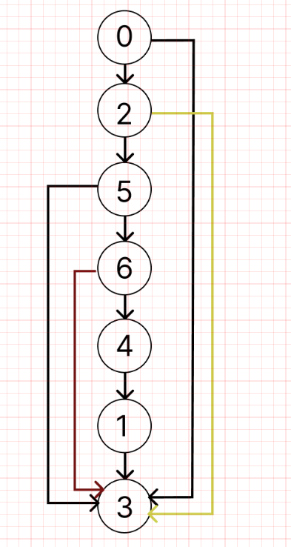
Задание 3. Осуществить программную реализацию алгоритмов на C++. Разработать структуры AMatrix и АList для представления ориентированного графа матричным и списковым способом. Разработать функции преобразования из одного способа представления в другой. Разработать функцию BFS обхода вершин графа, используя метод поиска в ширину. Продемонстрировать работу функции. Копии экрана вставить в отчет.
#include "BFS.h"
void BFS::init(const graph::AList& al, int s)
{
this->al = &al;
this->c = new Color[this->al->n_vertex];
this->d = new int[this->al->n_vertex];
this->p = new int[this->al->n_vertex];
for (int i = 0; i < this->al->n_vertex; i++)
{
this->c[i] = WHITE;
this->d[i] = INF;
this->p[i] = NIL;
};
this->c[s] = GRAY;
this->q.push(s);
};
BFS::BFS(const graph::AList& al, int s) { this->init(al, s); };
BFS::BFS(const graph::AMatrix& am, int s)
{
this->init(*(new graph::AList(am)), s);
};
int BFS::get()
{
int rc = NIL, v = NIL;
if (!this->q.empty())
{
rc = this->q.front();
for (int j = 0; j < this->al->size(rc); j++)
if (this->c[v = this->al->get(rc, j)] == WHITE)
{
this->c[v] = GRAY;
this->d[v] = this->d[rc] + 1;
this->p[v] = rc;
this->q.push(v);
};
this->q.pop();
this->c[rc] = BLACK;
};
return rc;
}
Листинг 3.1 — файл BFS.cpp
#pragma once
#include "Graph.h"
#include <queue>
struct BFS
{
const static int INF = 0x7fffffff;
const static int NIL = -1;
enum Color { WHITE, GRAY, BLACK }; //
const graph::AList* al; // исходный граф
Color* c; // цвет вершины
int* d; // расстояние до вершины
int* p; // предшествующая вершина
std::queue<int> q; // очередь
BFS(const graph::AList& al, int s);
BFS(const graph::AMatrix& am, int s);
void init(const graph::AList& al, int s);
int get(); // получить следующую вершину
};
Листинг 3.2 — файл BFS.h
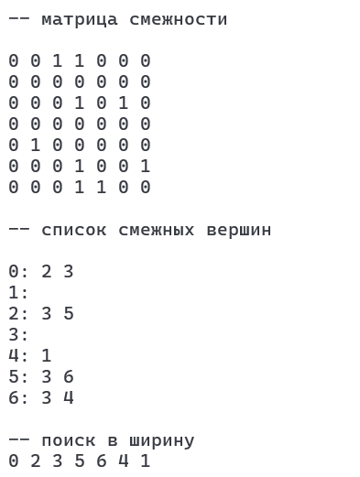

Задание 4. Разработать функцию DFS обхода вершин графа, используя метод поиска глубину. Продемонстрировать работу функции. Копии экрана вставить в отчет.
#include "DFS.h"
#define NINF 0x80000000
#define INF 0x7fffffff
void DFS::init(const graph::AList& al)
{
this->al = &al;
this->c = new Color[this->al->n_vertex];
this->d = new int[this->al->n_vertex];
this->f = new int[this->al->n_vertex];
this->p = new int[this->al->n_vertex];
this->t = 0;
for (int i = 0; i < this->al->n_vertex; i++)
{
this->c[i] = WHITE;
this->d[i] = this->f[i] = 0;
this->p[i] = NIL;
};
for (int i = 0; i < this->al->n_vertex; i++)
if (this->c[i] == WHITE)
{
this->visit(i);
this->topological_sort.push_back(i);
}
};
DFS::DFS(const graph::AList& al) { this->init(al); };
DFS::DFS(const graph::AMatrix& am)
{
this->init(*(new graph::AList(am)));
};
void DFS::visit(int u)
{
int v = NIL;
this->c[u] = GRAY;
this->d[u] = ++(this->t);
for (int j = 0; j < this->al->size(u); j++)
if (this->c[v = this->al->get(u, j)] == WHITE)
{
this->p[v] = u;
this->visit(v);
this->topological_sort.push_back(v);
}
this->c[u] = BLACK;
this->f[u] = ++(this->t);
};
int DFS::get(int i)
{
int j = 0, min1 = INF, min2 = NINF, ntx = NIL;
for (int j = 0; j <= i; j++)
{
for (int k = 0; k < this->al->n_vertex; k++)
if (this->f[k] < min1 && this->f[k] > min2)
{
min1 = this->f[k]; ntx = k;
};
min2 = min1; min1 = INF;
};
return ntx;
};
Листинг 4.1 — файл DFS.cpp
#pragma once
#include "Graph.h"
#include <vector>
struct DFS
{
const static int NIL = -1;
enum Color { WHITE, GRAY, BLACK }; //
const graph::AList* al; // исходный граф
Color* c; // цвет вершины
int* d; // время обнаружения
int* f; // время завершения обработки
int* p; // предшествующая вершина
int t; // текущее время
DFS(const graph::AList& al);
DFS(const graph::AMatrix& am);
std::vector <int> topological_sort; //результат топологической сортировки
void visit(int v);
void init(const graph::AList& al);
int get(int i); // получить вершину
};

Листинг 4.2 — файл DFS.h

Задание 5. Доработайте функцию DFS, для выполнения топологической сортировки графа. Продемонстрировать работу функции. Копии экрана вставить в отчет.
// Функция для топологической сортировки
void topologicalSort(int v, bool visited[], std::stack<int>& Stack, graph::AList& g)
{
// Помечаем текущую вершину как посещенную
visited[v] = true;

// Рекурсивно вызываем функцию для всех смежных вершин
// Если смежная вершина не была посещена, то рекурсивно вызываем функцию
for (int i = 0; i < g.size(v); i++)
if (!visited[g.get(v, i)])
topologicalSort(g.get(v, i), visited, Stack, g);

// Помещаем текущую вершину в стек
Stack.push(v);
}
. . .
std::cout << std::endl << "-- топологическая сортировка" << std::endl;
// Создаем стек для хранения топологической сортировки
std::stack<int> Stack;
// Массив для хранения информации о посещении вершин
bool *visited = new bool[g5.n_vertex];
for (int i = 0; i < g5.n_vertex; i++) visited[i] = false;
// Вызываем функцию для топологической сортировки
for (int i = 0; i < g5.n_vertex; i++)
if (visited[i] == false)
topologicalSort(i, visited, Stack, g5);
// Выводим топологически отсортированный граф
while (Stack.empty() == false)
{
std::cout << Stack.top() << " ";
Stack.pop();
}
std::cout << std::endl;
Листинг 5.1— функция топологической сортировки
Задание 6. По графу, соответствующему варианту составить минимальное остовное дерево по алгоритму Прима. Шаги построения отразить в отчете.
Веса ребер принять:
W:
W(e_{0,1})=8; W(e_{1,0})=5;
W(e_{0,2})=1; W(e_{2,0})=3;
W(e_{0,3})=2; W(e_{3,0})=8;
W(e_{1,3})=11; W(e_{3,1})=4;
W(e_{1,4})=5; W(e_{4,1})=3;
W(e_{2,3})=7; W(e_{3,2})=9;
W(e_{2,5})=11; W(e_{5,2})=10;
W(e_{4,3})=4; W(e_{3,4})=1;
W(e_{4,6})=10; W(e_{6,4})=2;
W(e_{5,6})=2; W(e_{6,5})=6;
W(e_{5,3})=3; W(e_{3,5})=6;
W(e_{6,3})=7; W(e_{3,6})=9;
Алгоритм Прима - жадный алгоритм, который находит минимальное остовное дерево для взвешенного неориентированного графа. Это означает, что он находит подмножество ребер, которое формирует дерево, включающее каждую вершину, где общий вес всех ребер в дереве минимизирован.

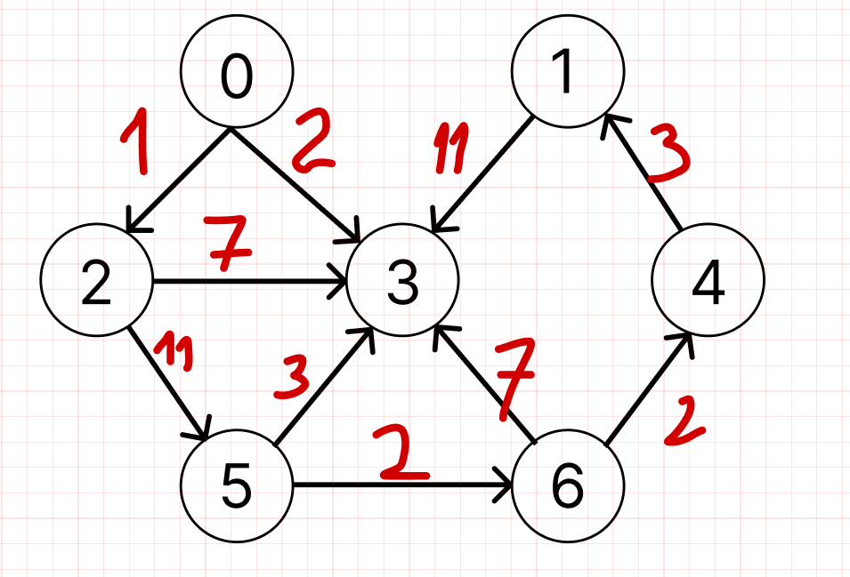
Шаг 1:
На первом шаге выбирается стартовая вершина (вершина 0) и окрашивается.
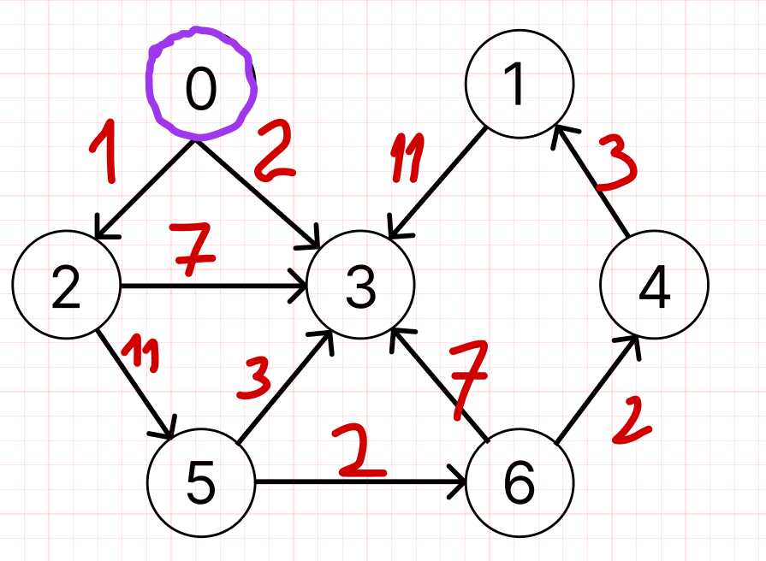

Шаг 2:
Среди всех ребер, инцидентных стартовой вершине, отыскивается ребро, имеющее наименьшую длину (на рисунке – ребро (0, 2)). Вторая (неокрашенная) вершина ребра окрашивается, а само ребро вместе с концевыми вершинами включается в будущее минимальное остовное дерево.
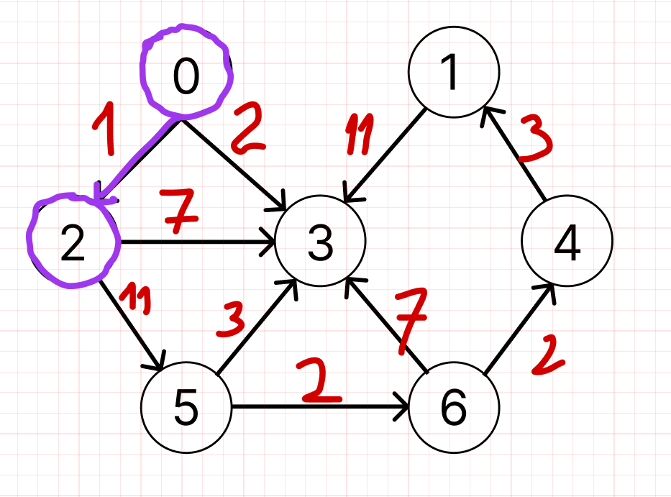
Шаг 3:
Выбирается ребро с минимальной длиной и одной неокрашенной концевой вершиной. Это ребро (0,3) Неокрашенная вершина окрашивается, выбранное ребра пополняет строящееся минимальное остовное дерево.
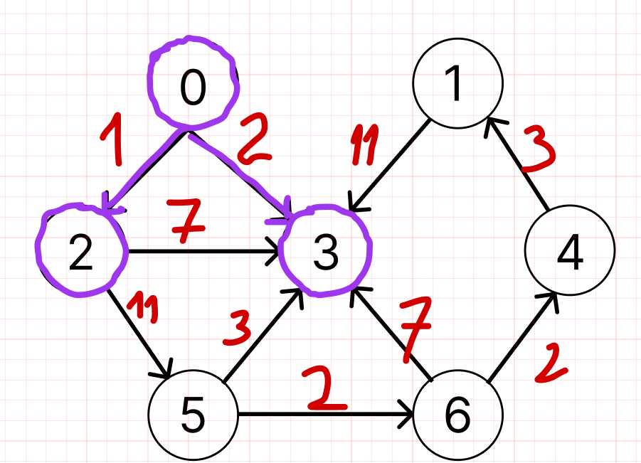

Шаг 4:
Выбирается ребро с минимальной длиной и одной неокрашенной концевой вершиной. Это ребро (5, 6) Неокрашенная вершина окрашивается, выбранное ребра пополняет строящееся минимальное остовное дерево.
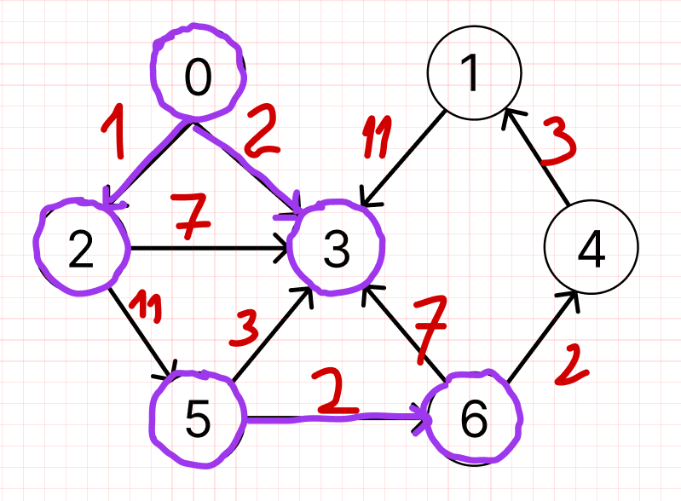
Шаг 5:
Выбирается ребро с минимальной длиной и одной неокрашенной концевой вершиной. Это ребро (6, 4) Неокрашенная вершина окрашивается, выбранное ребра пополняет строящееся минимальное остовное дерево.
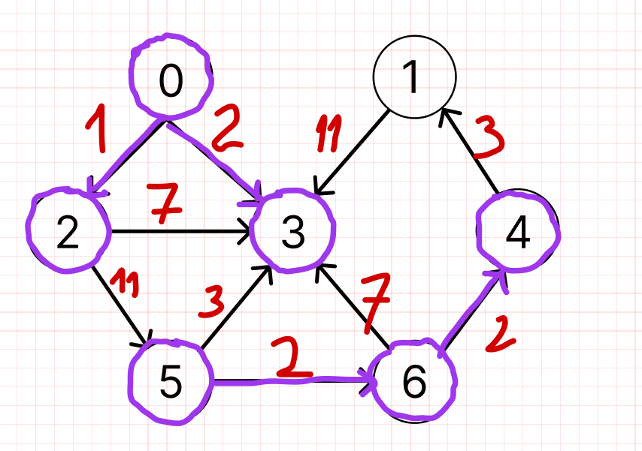

Шаг 6:
Выбирается ребро с минимальной длиной и одной неокрашенной концевой вершиной. Это ребро (5, 3) Неокрашенная вершина окрашивается, выбранное ребра пополняет строящееся минимальное остовное дерево.

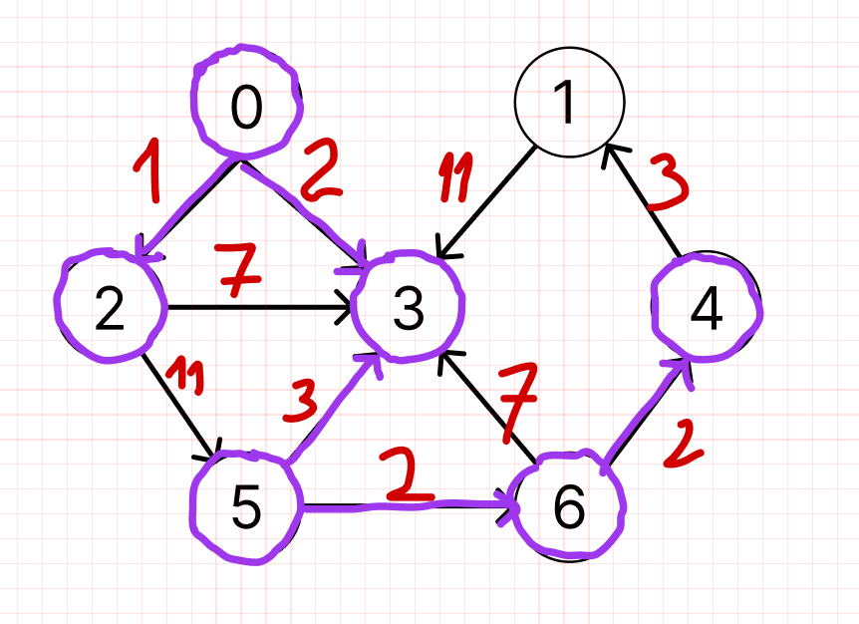
Шаг 7:
Выбирается ребро с минимальной длиной и одной неокрашенной концевой вершиной. Это ребро (4,1) Неокрашенная вершина окрашивается, выбранное ребра пополняет строящееся минимальное остовное дерево.
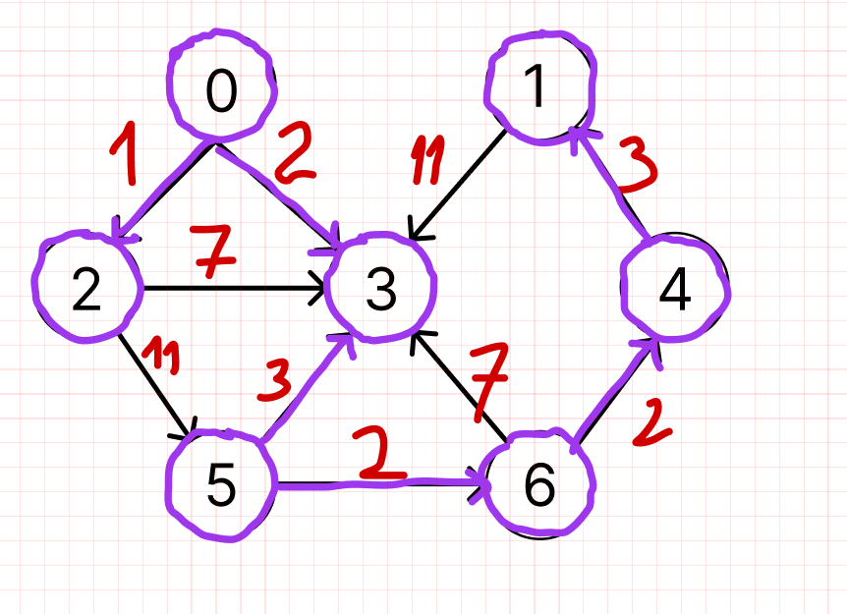
Результат:
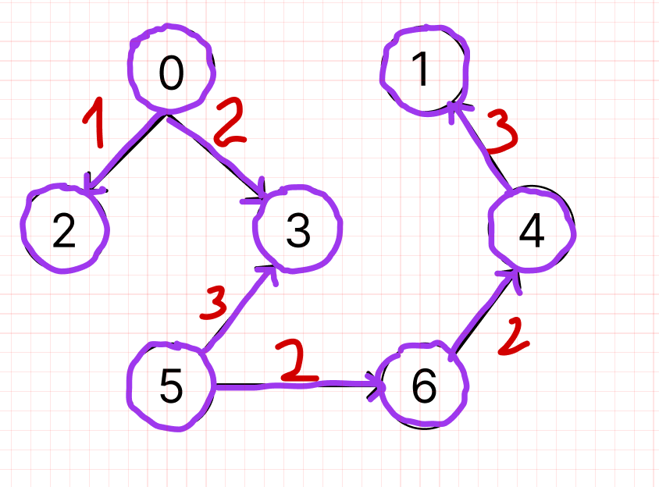
Вес минимального остовного дерева: 13
Задание 7. По графу, соответствующему варианту составить минимальное остовное дерево по алгоритму Крускала. Шаги построения отразить в отчете

Шаг 1:
Из всех ребер выбираем ребро с минимальной стоимостью (весом) и включаем это ребро в остовное дерево. Повторяем так далее, однако смотрим на то, чтобы следующее ребро соединяло вершины из разных компонент (чтобы не было циклов)
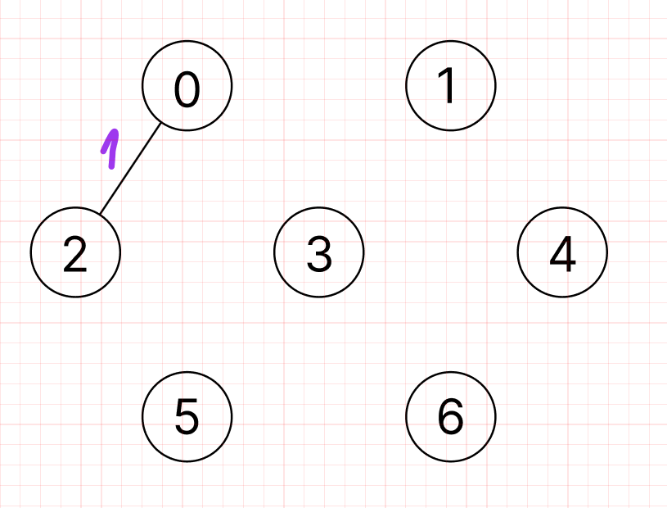
Шаг 2:
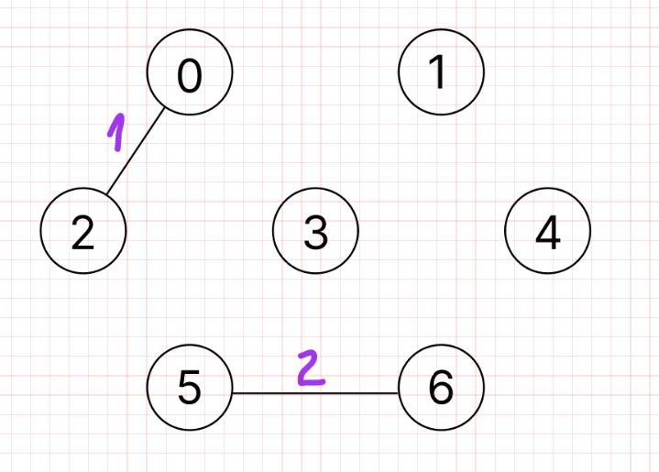
Шаг 3:

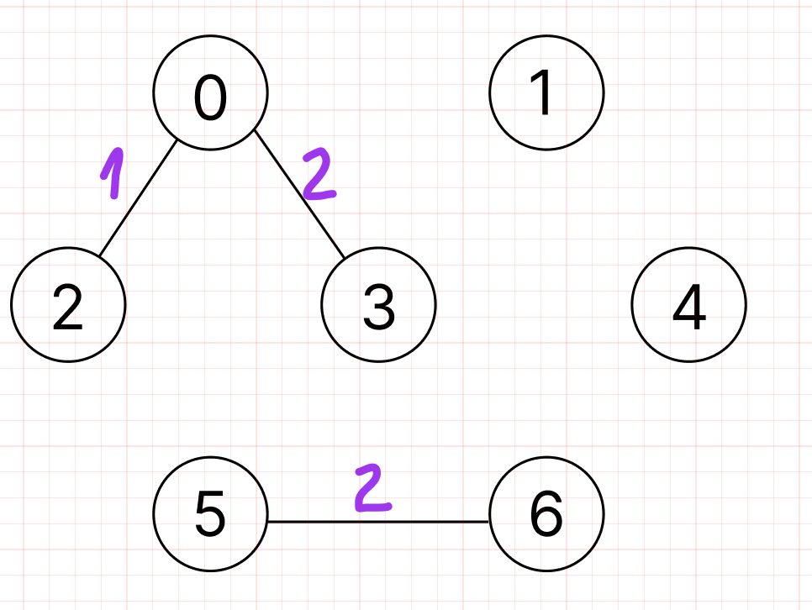
Шаг 4:
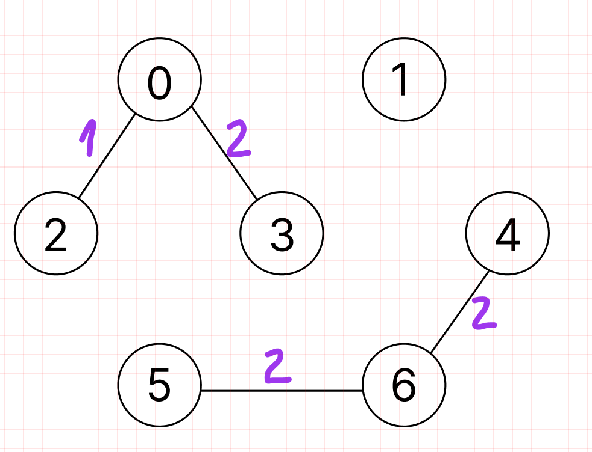
Шаг 5:
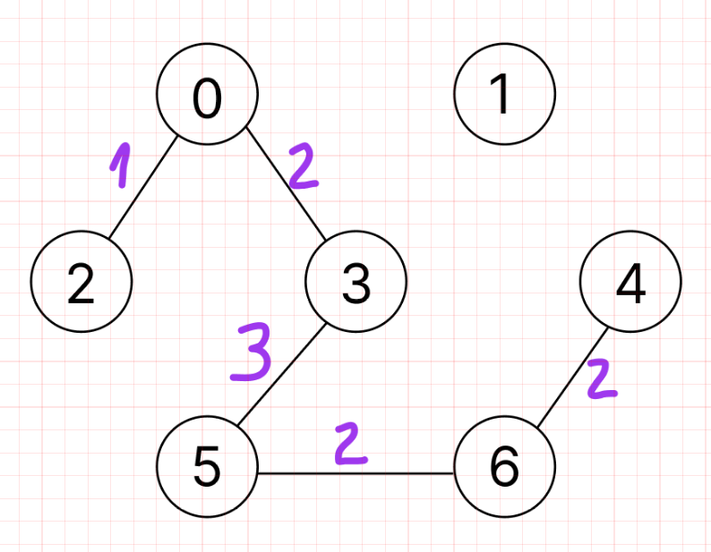
Шаг 6:
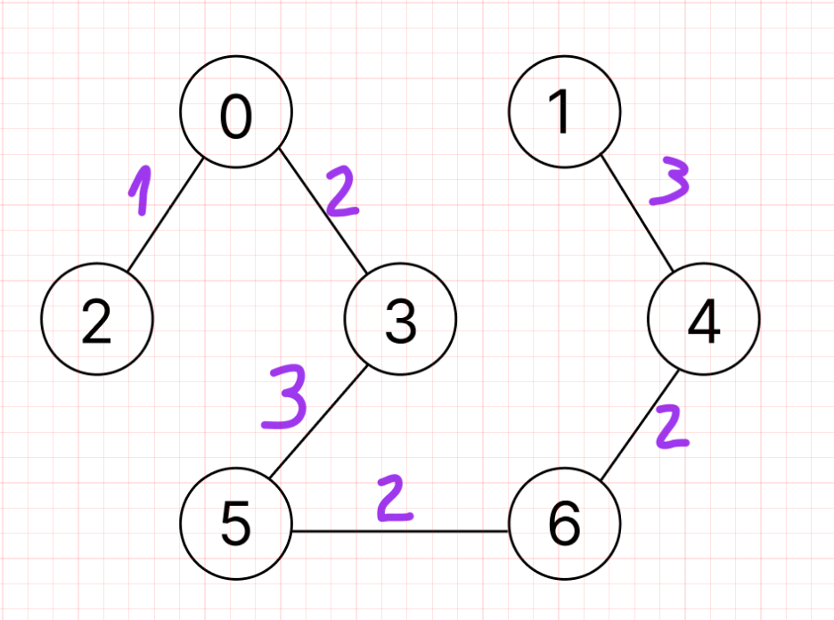
Вес минимального остовного дерева: 13

Вывод: была освоена сущность и программная реализация: способов представления графов; алгоритмов поиска в ширину и глубину; алгоритма топологической сортировки графов. Был разобран алгоритм Прима и алгоритм Крускала.

